系 统 使 用
手 册

目 录
1 “大兴科技”平台简介 2
2 用户软件要求 2
3 用户注册与登录 2
3.1 注册 2
3.2 登录 3
3.3 找回密码 4
3.4 修改密码 5
4 完善用户信息 6
4.1 用户注册信息 6
4.2 用户基本信息 7
5 大兴区科技项目申报管理 11
5.1 科技成果转移转化项目 11
5.2 双创政策项目 18
6 技术问题咨询 26

“大兴科技”平台简介
“大兴科技”服务平台是由大兴区科学技术委员会为企业提供的集各类科技项目支持与补贴申报管理为一体的综合性服务平台。

用户软件要求
类型名称 | 基本要求
浏览器 | 支持IE7及以上版本、火狐、360浏览器
操作系统 | Windows系列

用户注册与登录

注册
输入网址“http://dxkj.daxing.net/”，打开“大兴科技申报系统”网站首页。如图3-1所示。
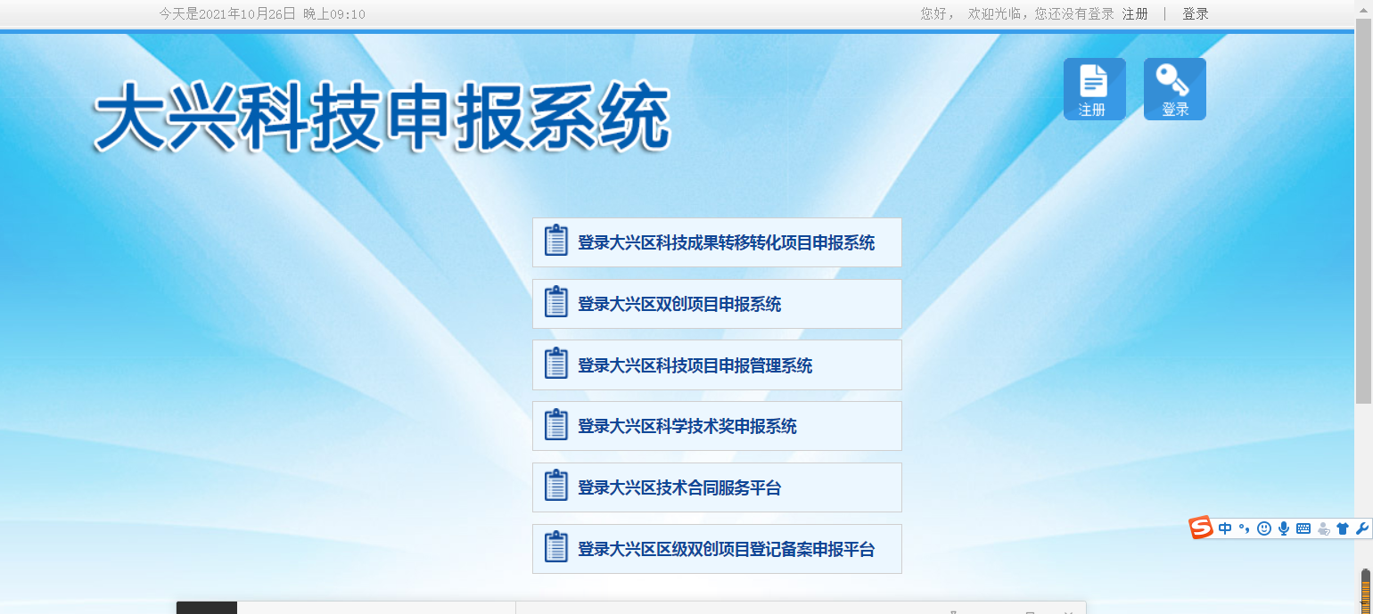
图3-1
点击门户网站首页右上角的“注册”，打开用户注册页面。
根据自身情况选择注册用户类型，企业用户或政府用户。
填写注册信息，页面中红色*号为必填项，输入验证码后点击“注册”按钮，提示注册成功，则注册用户成功。注册成功后可点击首页右上角“登录”按钮登录系统。
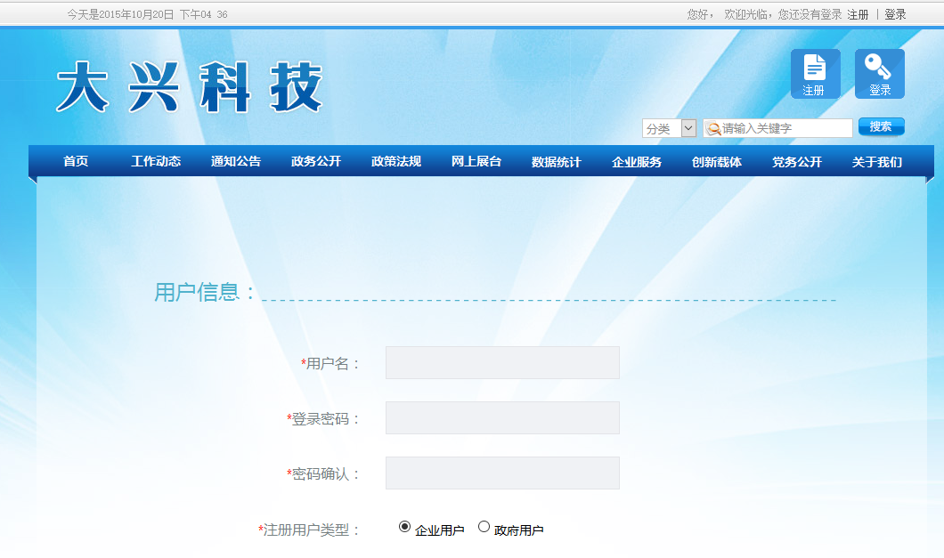
图3-2

登录
点击门户网站首页右上角的登录，打开用户登录页面。输入用户名、密码、验证码选择要进入的系统。如图3-3所示。
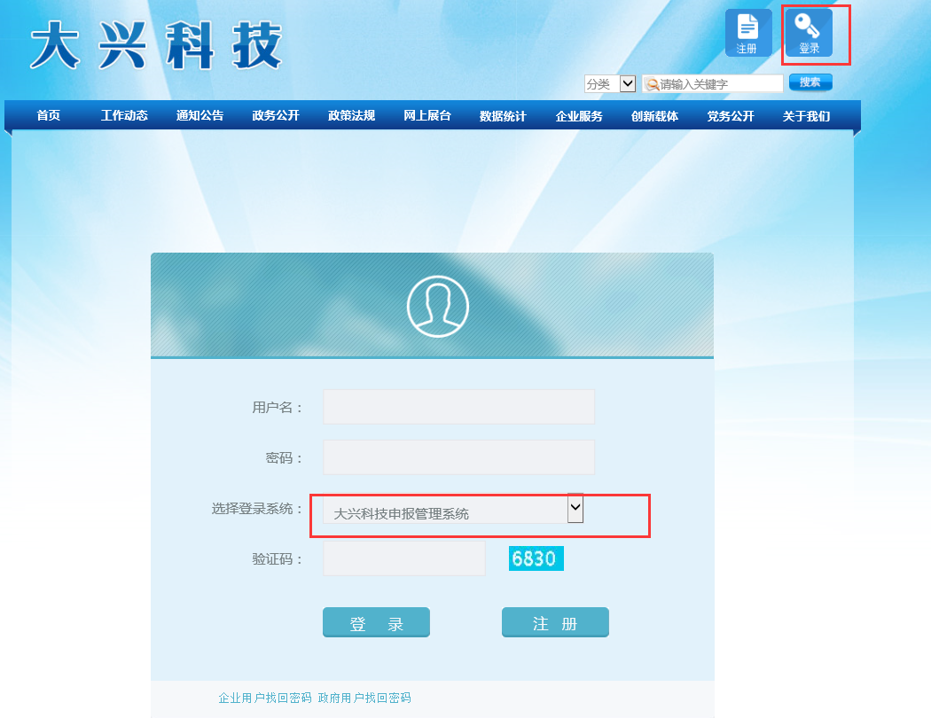
图3-3

找回密码
如果用户忘记登录密码，可点击登录页面“企业用户找回密码”或“政府用户找回密码”，如图3-4所示。打开找回密码页，输入相应信息，则可以重置用户密码为初始密码000000。
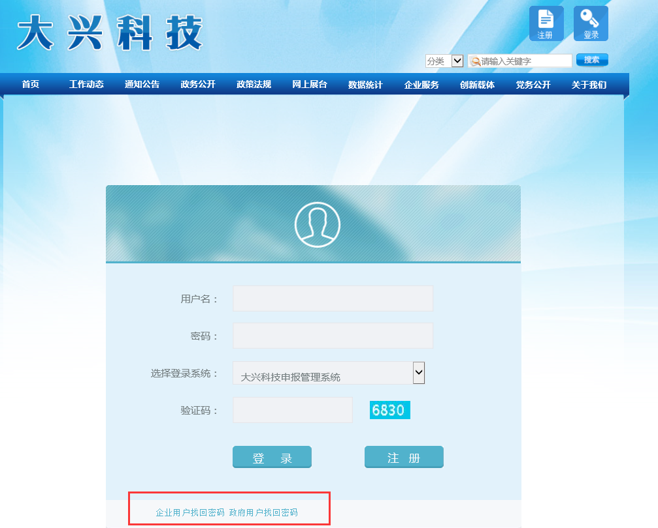
图3-4

修改密码
点击“个人信息—>修改密码”，或者右上角的“修改密码”，可修改用户密码，输入旧密码、新密码、确认新密码后，点击“保存”，提示修改成功。如图3-4所示。
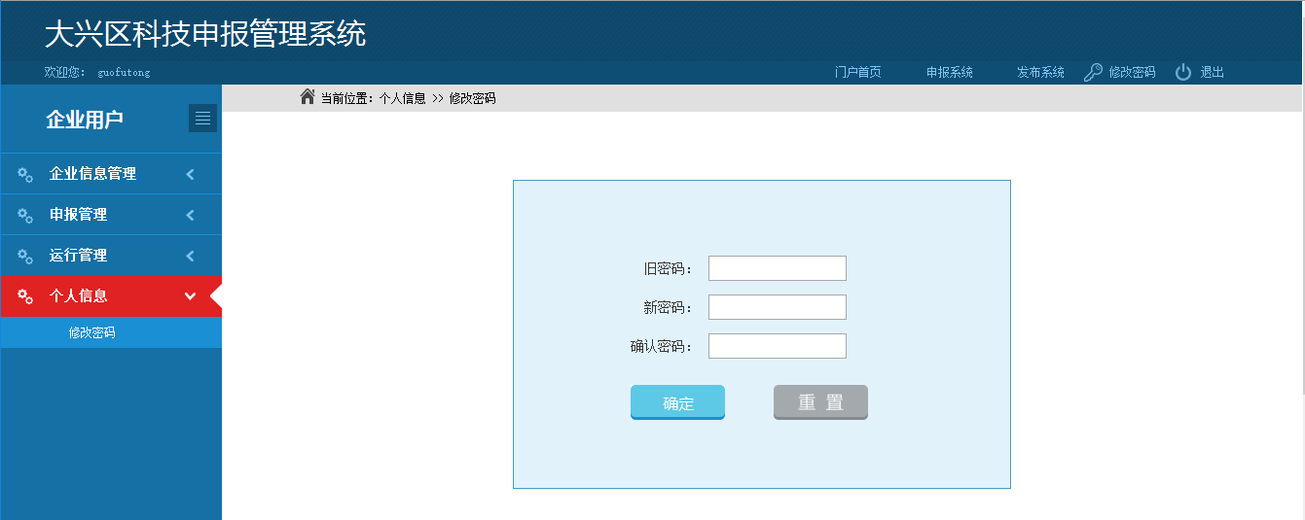

完善用户信息

用户注册信息
登录后，点击“企业信息管理—>企业注册信息”，可以查看用户的注册信息和审核状态。如图4-1。
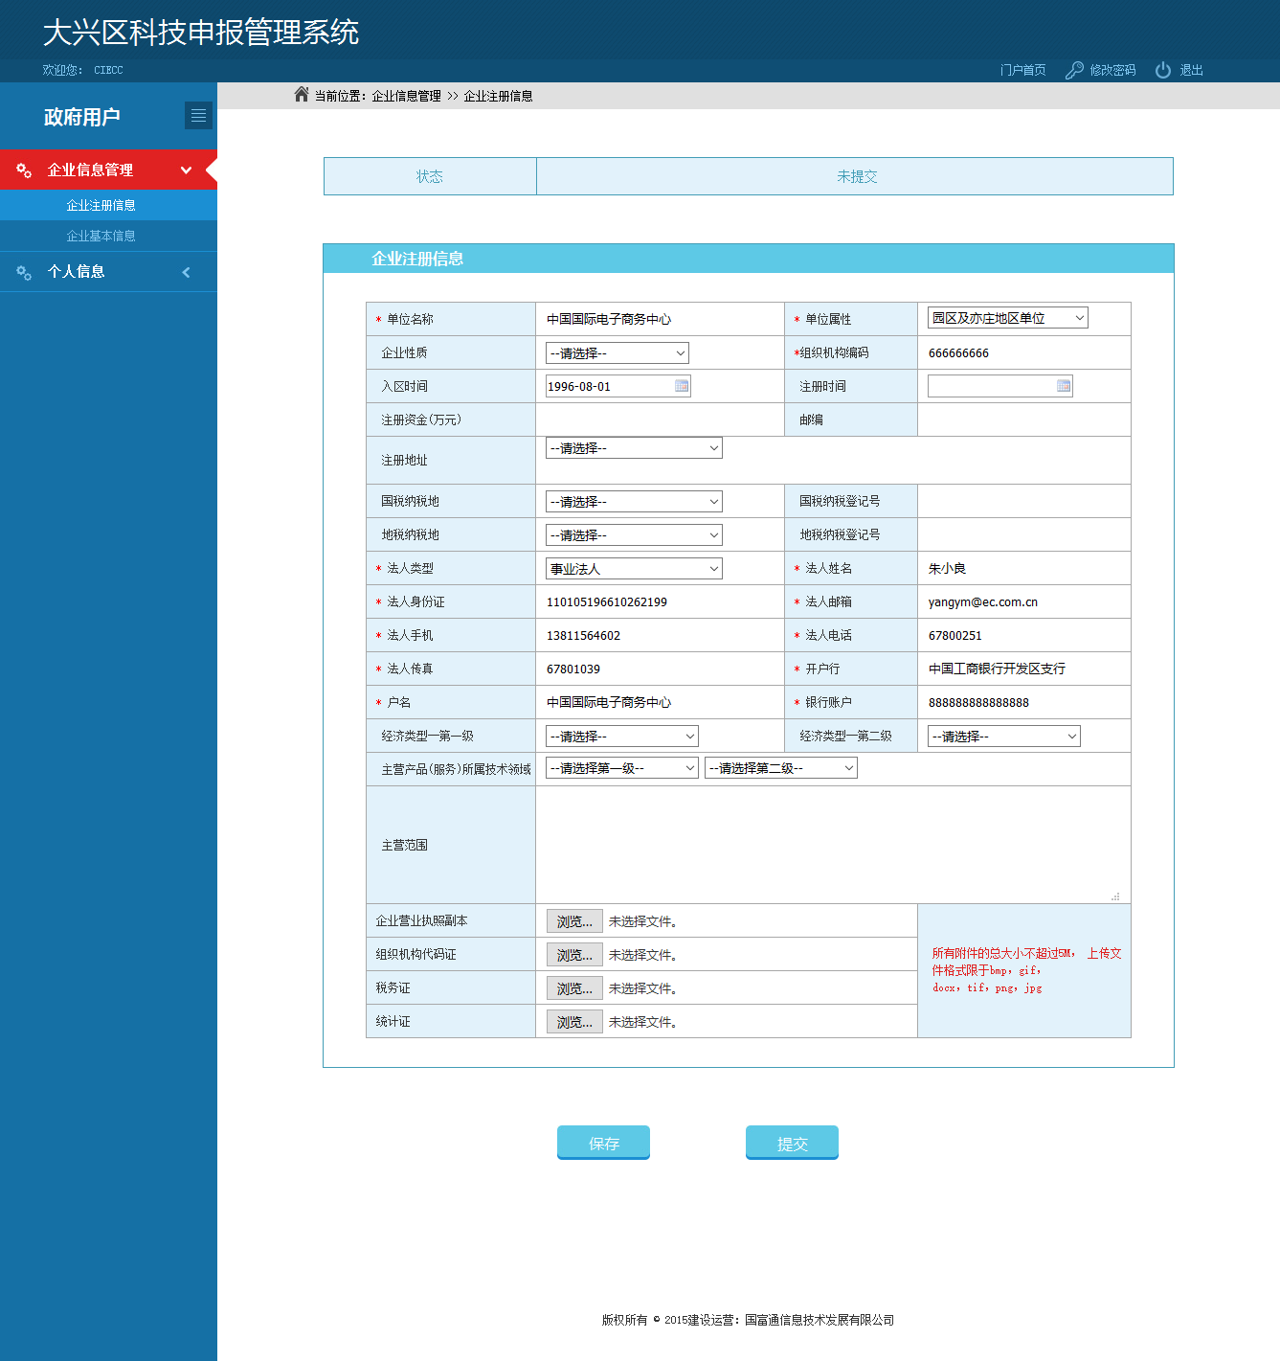
图4-1

在图4-1页面，用户可编辑修改企业注册信息，修改完成点击“保存”，可保存信息。
点击“提交”，则提交企业注册信息，政府管理员会对提交的注册信息进行审核，审核通过的用户可进行项目申报，审核不通过，则根据审核意见，做相应处理。
审核通过后，注册信息将只能查看、不可再修改。如图4-2。
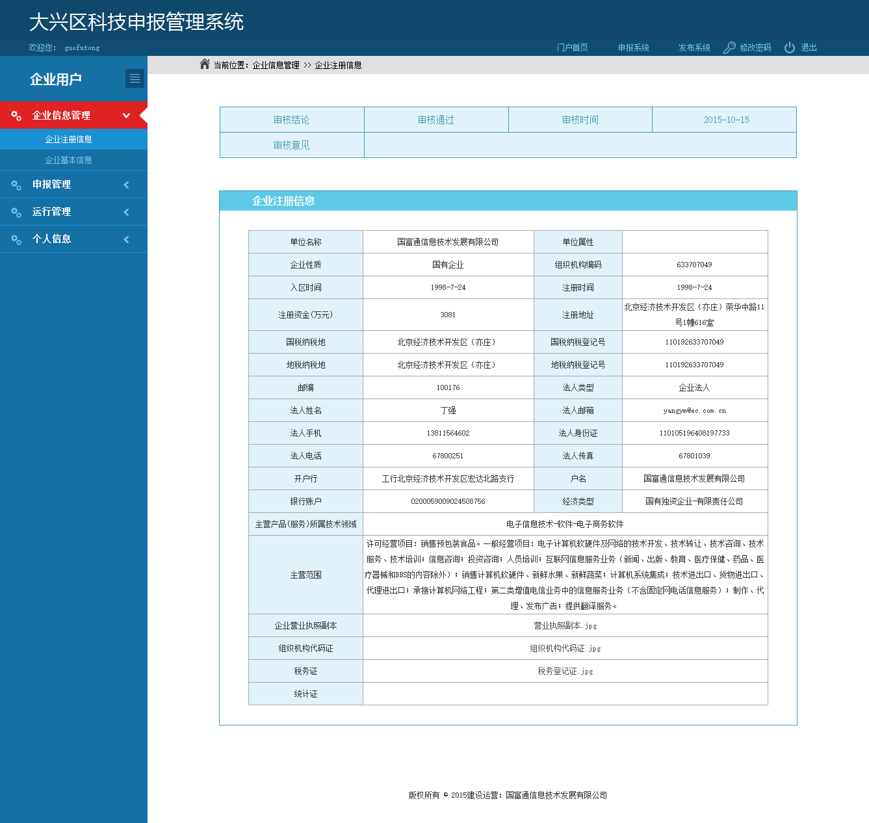
图4-2

用户基本信息
点击“企业信息管理—>企业基本信息”，打开企业基本信息页，如图4-3所示。包括企业基本信息、企业财务状况、预计经济指标等16张表。
企业基本信息表是必填表，填写完毕后才可以进行项目申报，其他表可根据情况选择填写。

已填写的表内容，可自动同步到申报书和任务书的相应位置，申报过程中用户无需重复填写。
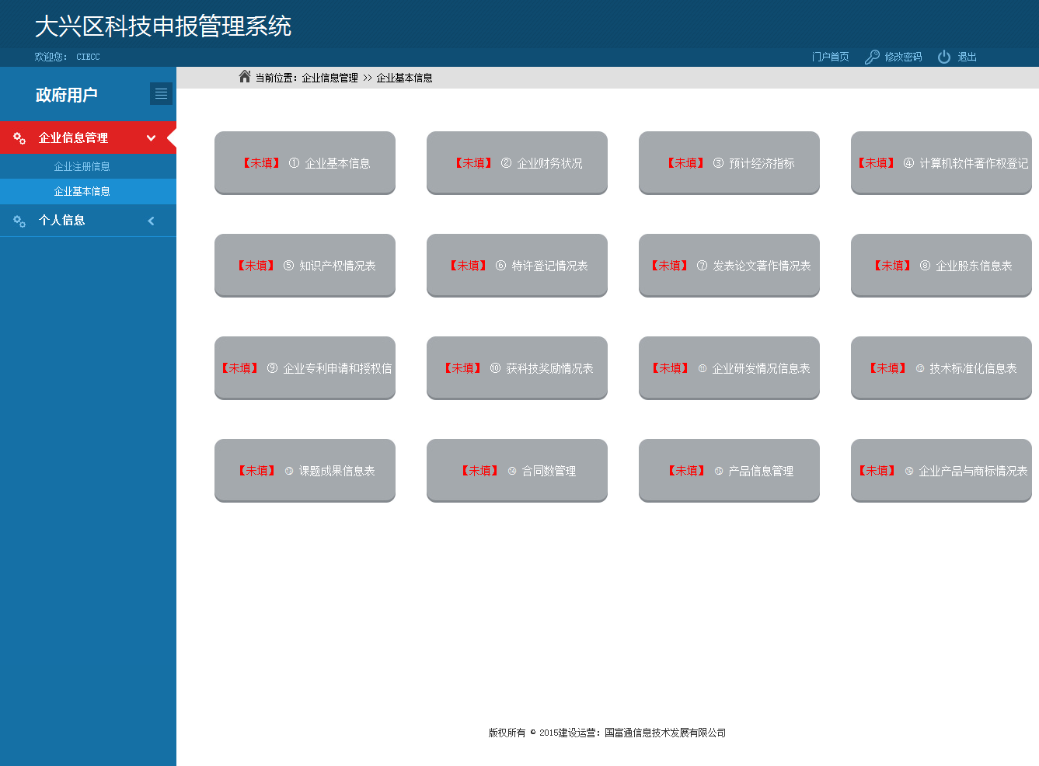
图4-3
以“企业基本信息”和“企业财务状况”两类表为例，其余14张表操作同此两类表。
企业基本信息表是单表，如图4-4所示。企业基本信息表填写完成后，点击“保存”，提示操作成功，即可完成保存。点击“返回”，则返回到企业基本信息首页。
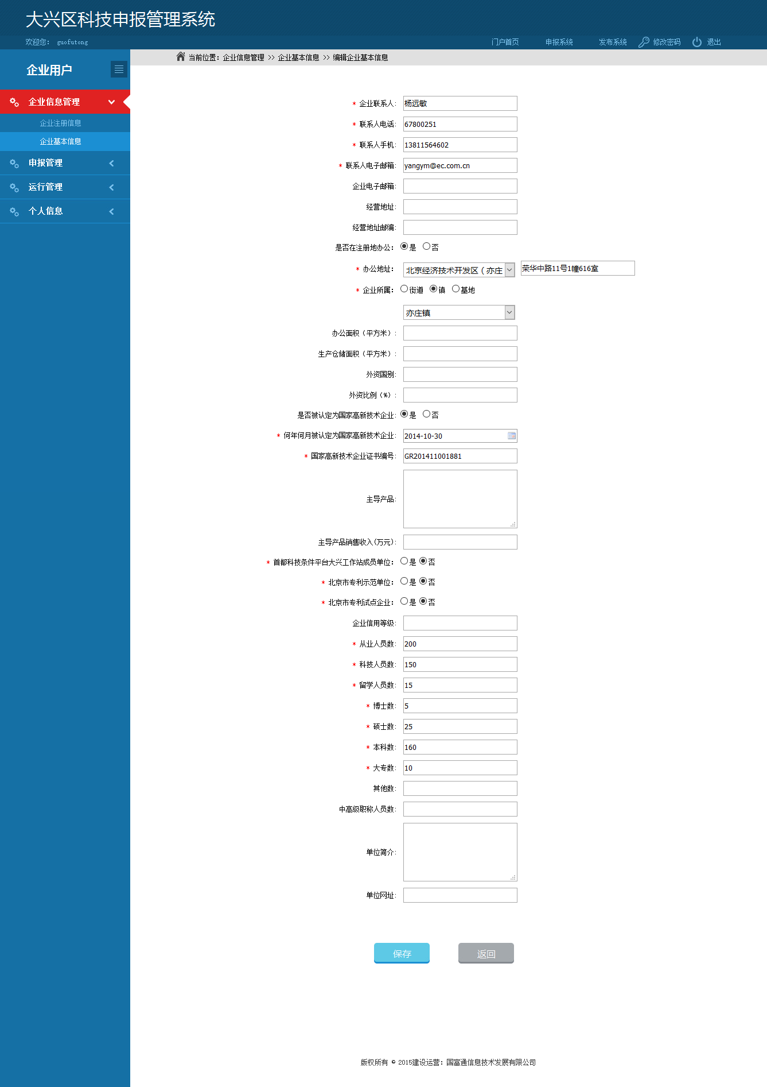
图4-4

企业财务状况表是多记录列表表。点击“企业基本信息—>企业财务状况”进入企业财务信息列表页，如图4-5。
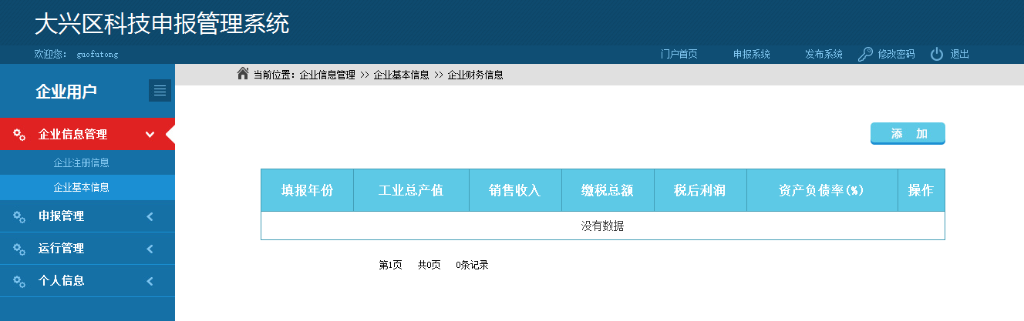
图4-5
可点击“添加”，打开财务信息添加页，如图4-6。按要求完善信息后点击“保存”，即可保存财务信息。点击“返回”到财务列表页。点击每条信息最后一栏的“查看”、可查看详细信息，点击“修改”，可对已经录入的信息进行修改，点击“删除”，可以删除相应记录。
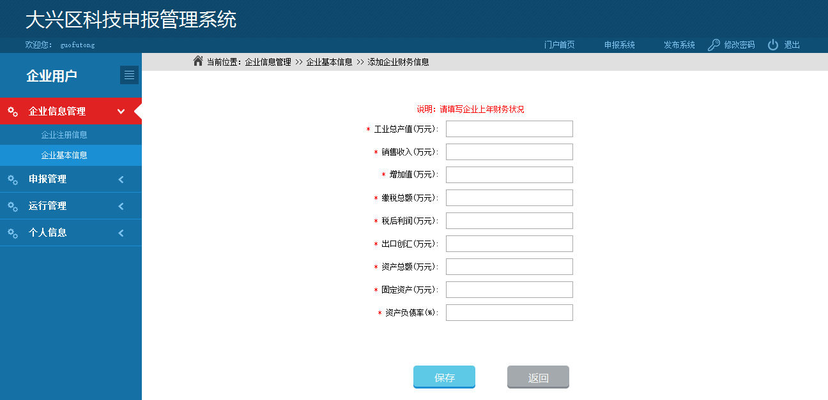
图4-6

大兴区科技项目申报管理

科技成果转移转化项目
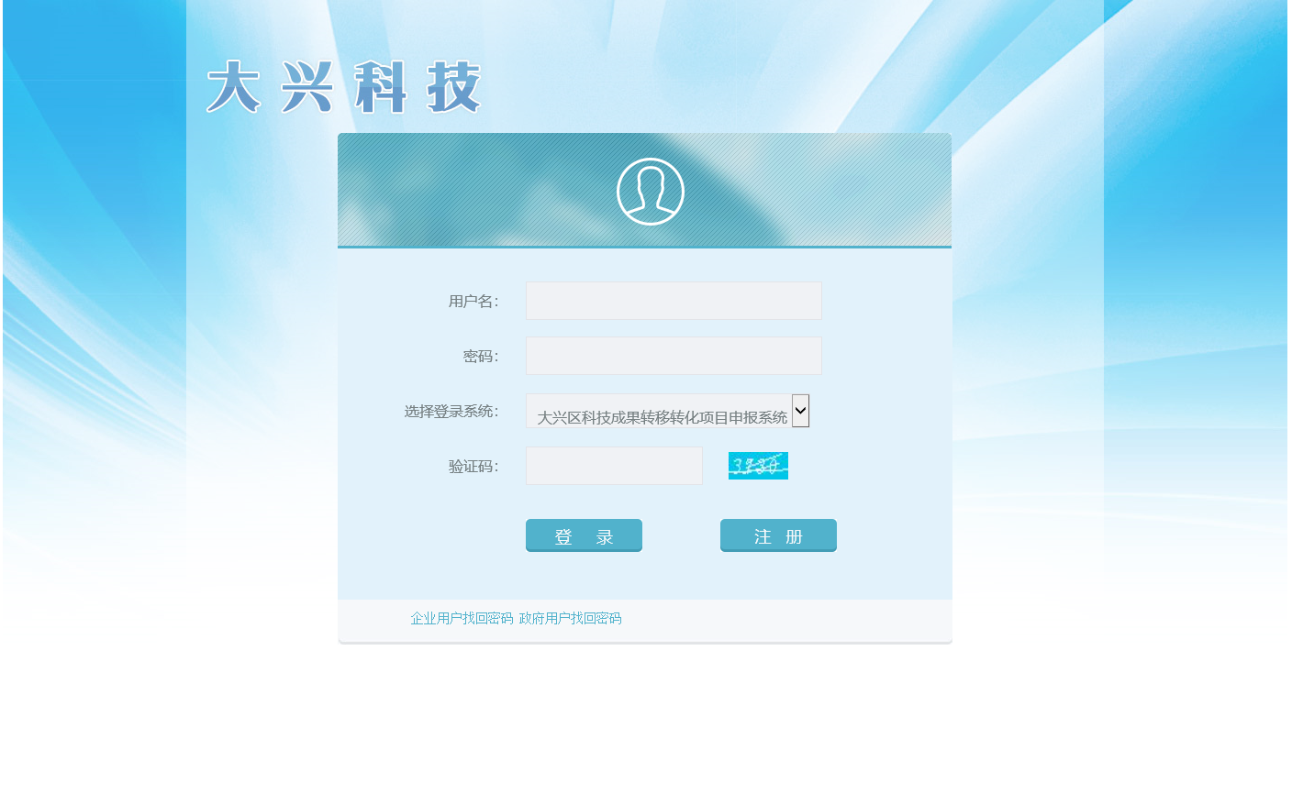
图5-1-1

登录后，显示项目列表
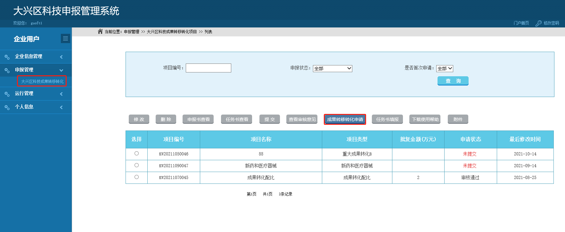
图5-1-2
申请项目，项目分为“前支持项目”和“后补贴项目”两个类别，前支持项目每个项目每年只能申请其中一个，后补贴项目每个企业可以同时申请
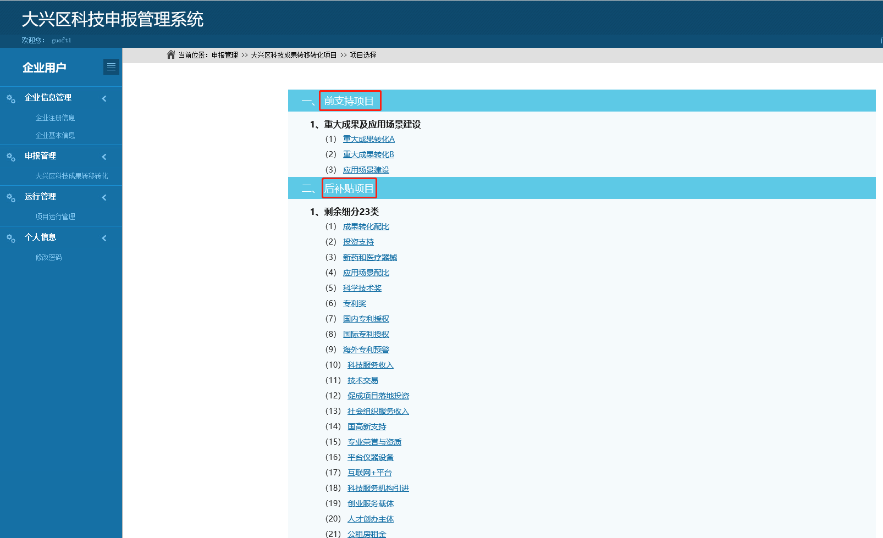
图5-1-3
项目以“重大成果转化A”为例
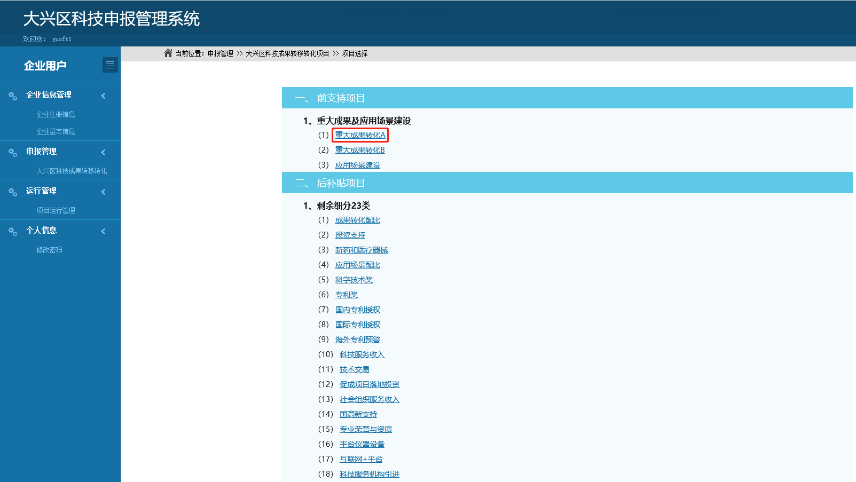
图5-1-4
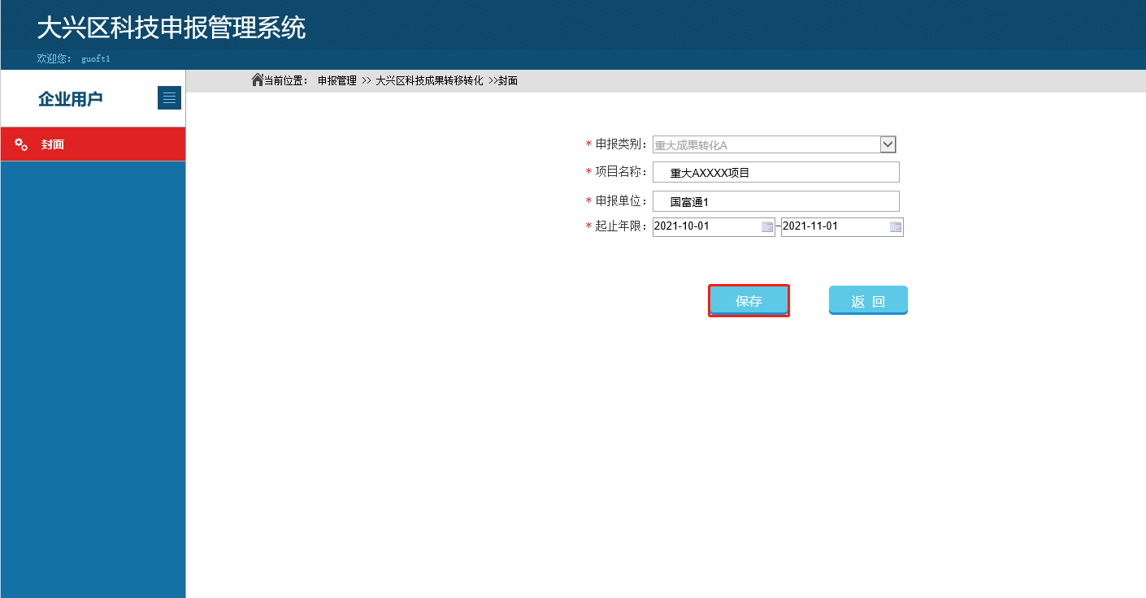
图5-1-5
依次填写各项信息并保存
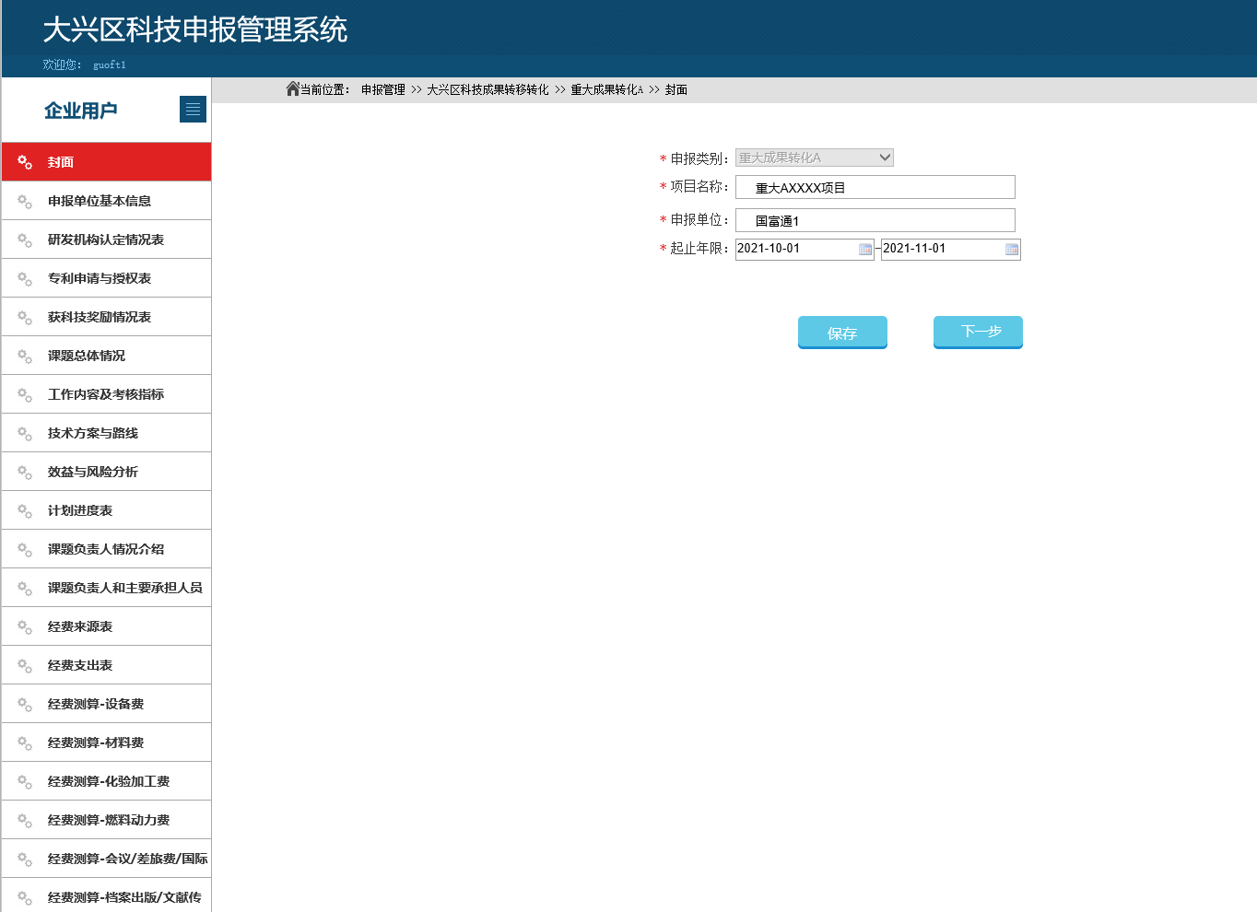
图5-1-6
填写完各项信息后，可以预览项目：
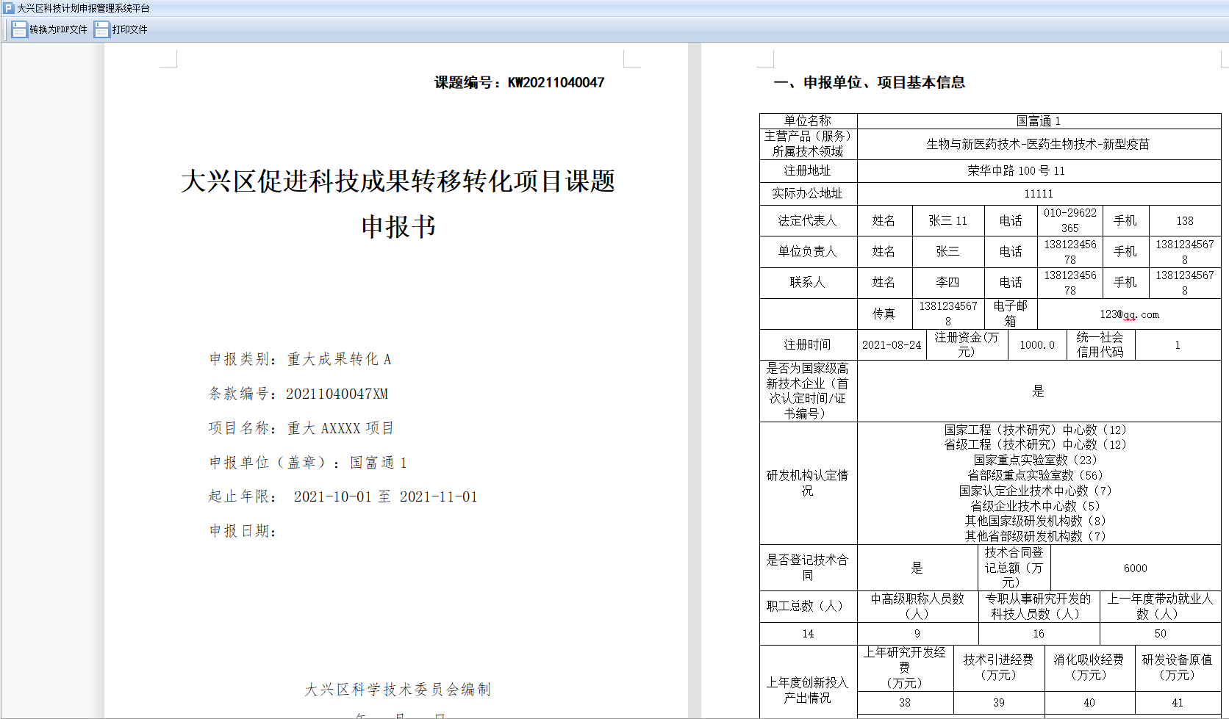
图5-1-7

预览，确认填写内容无误后，即可提交项目
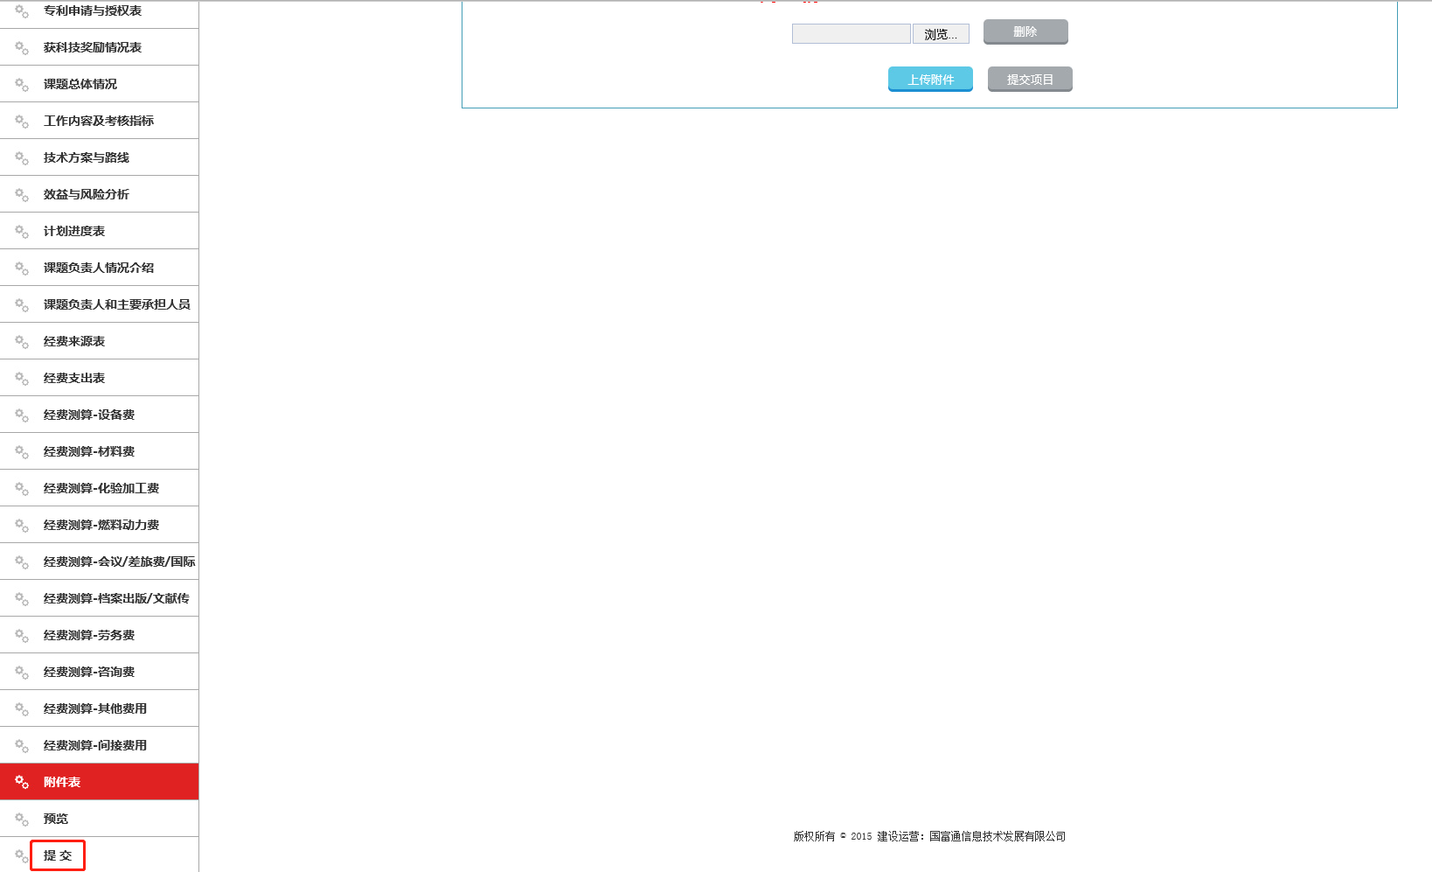

提交后，项目状态变为初审中并且不可以自行进行修改和删除：
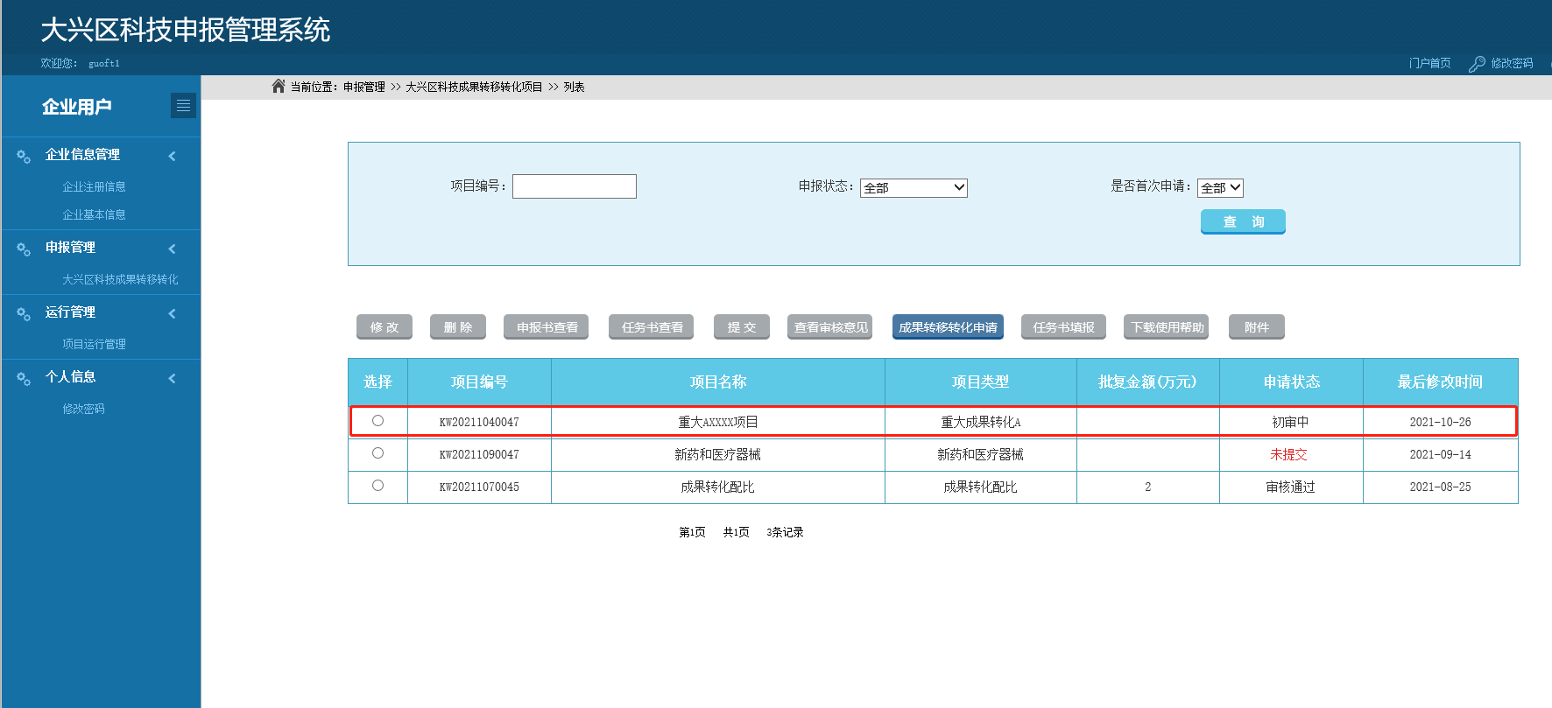
图5-1-8

初审结束，填报任务书
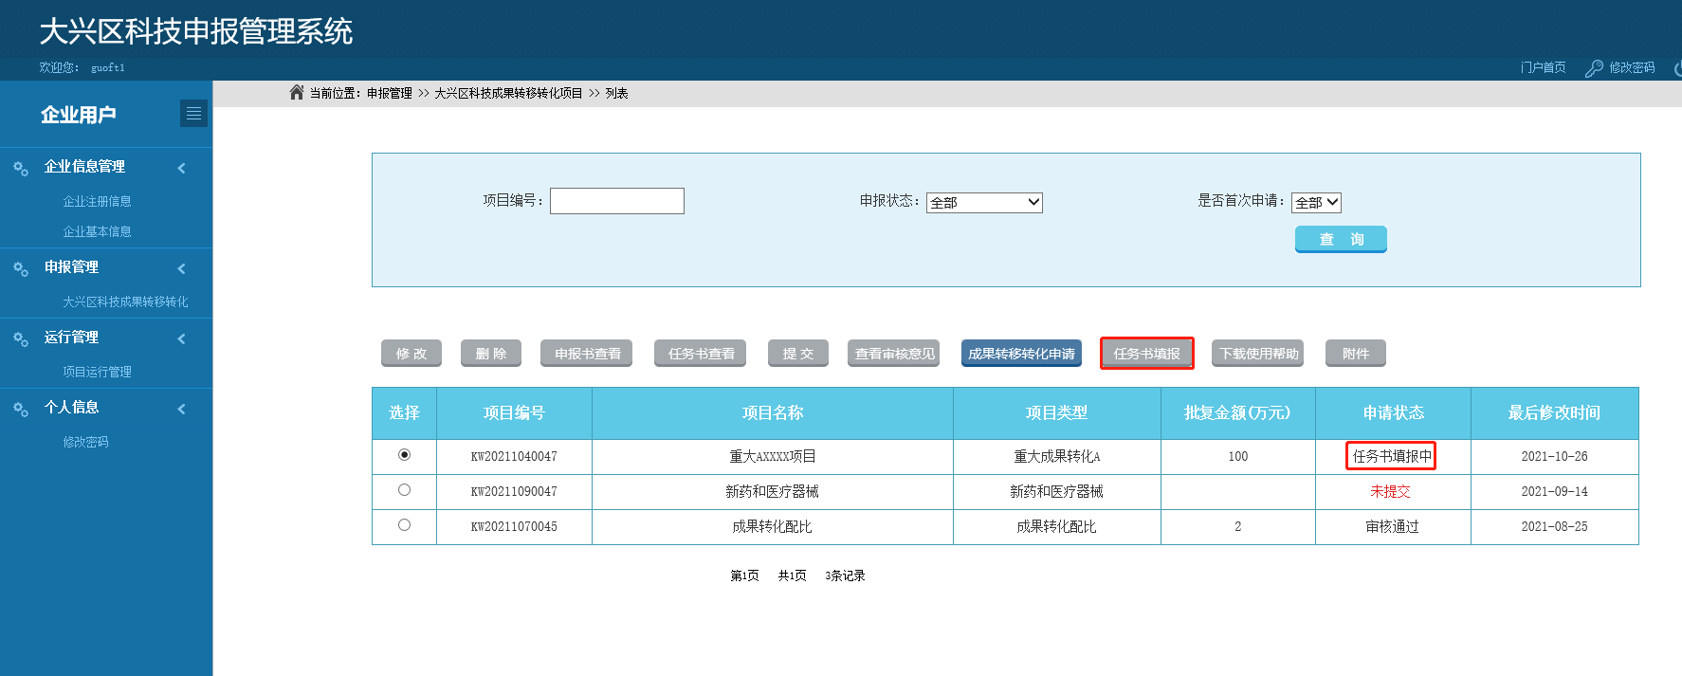
图5-1-9

任务书填报，任务书同样可以预览和提交
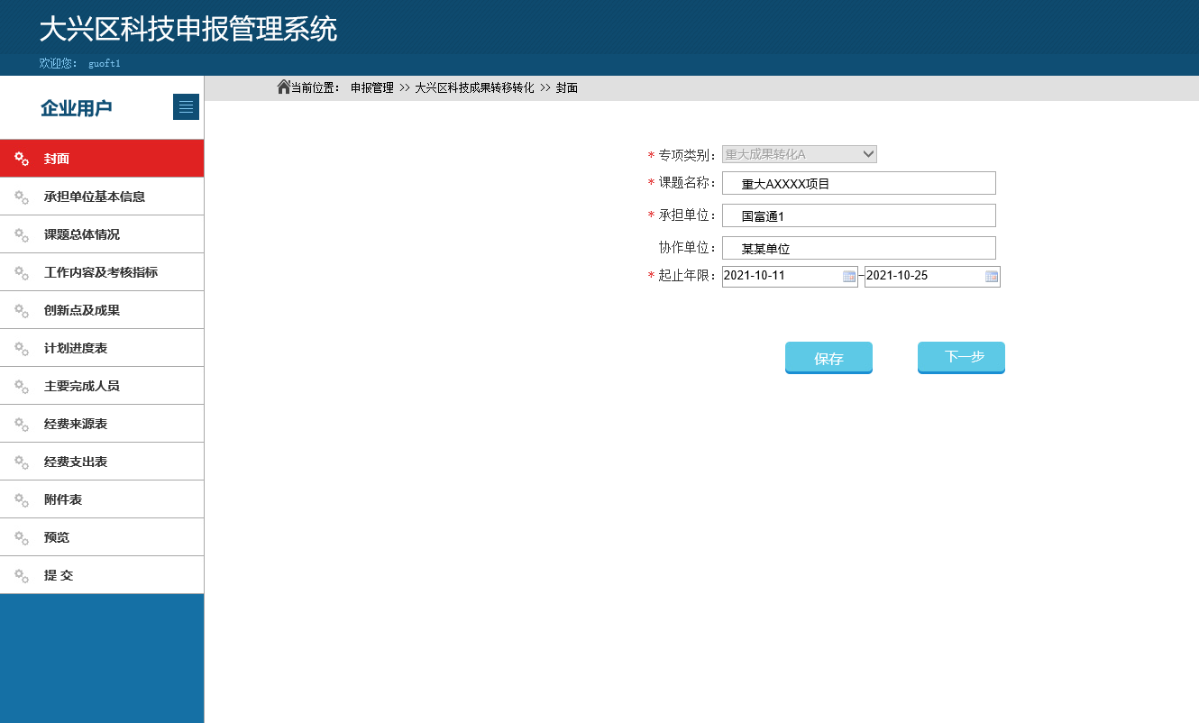

图5-1-10

任务书提交后，项目状态变为任务书初审中
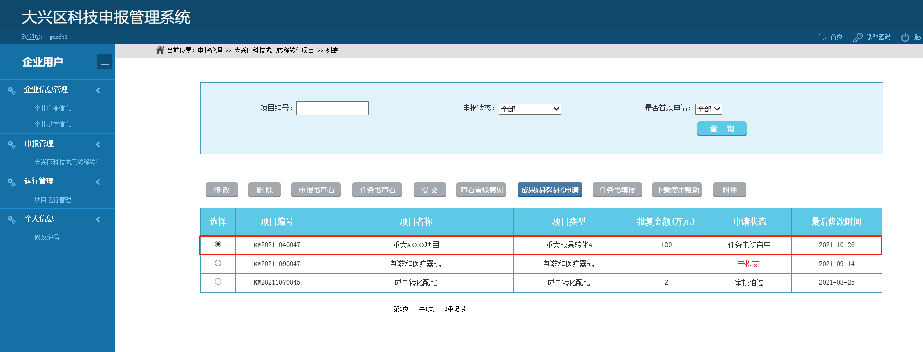
图5-1-11

任务书审核通过后，项目进入到运行管理
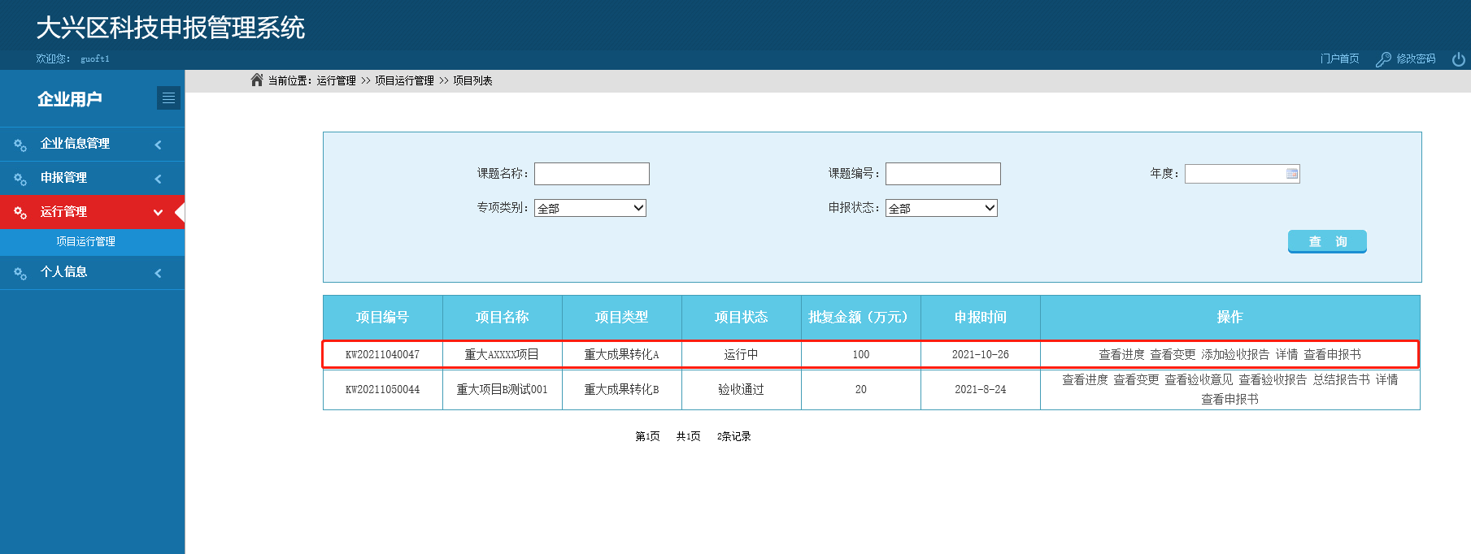
图5-1-12

添加验收报告
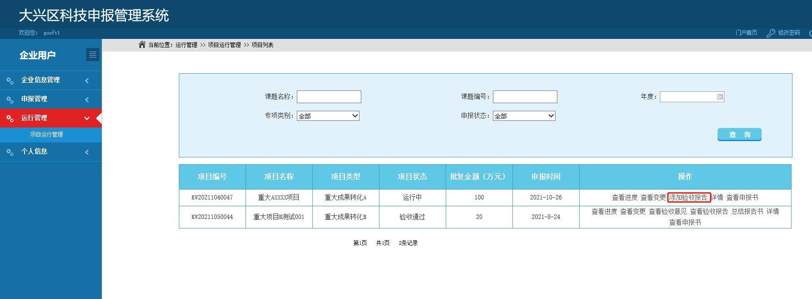
图5-1-13
填写后提交，通过审核，项目申请完成
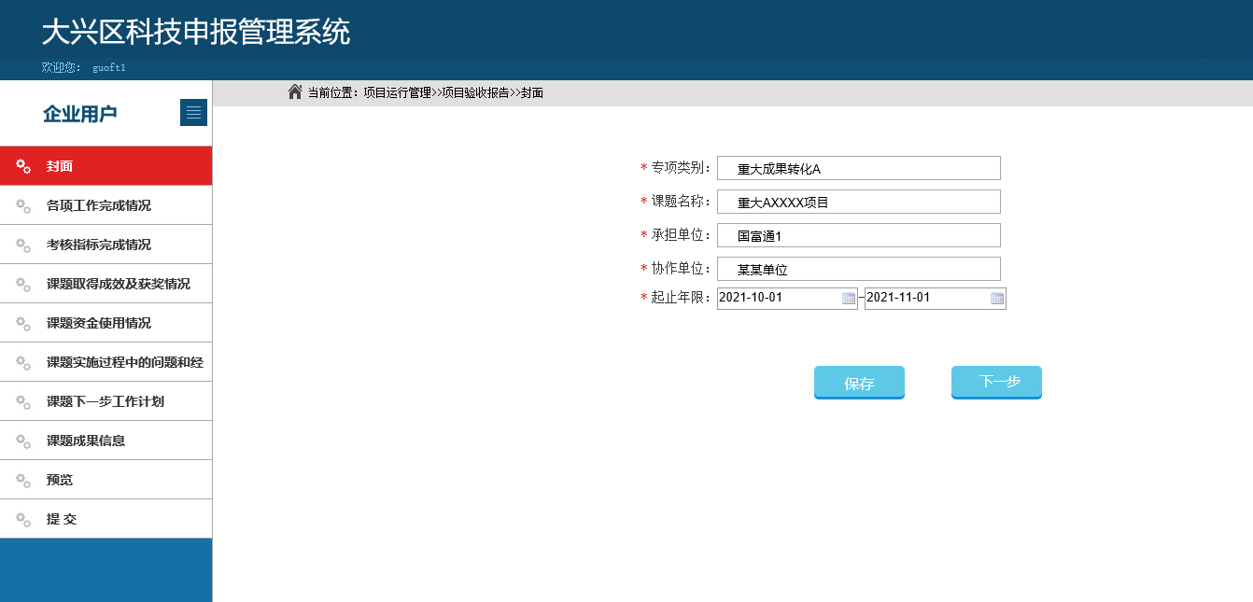
图5-1-14

审核完毕，项目状态变为已验收
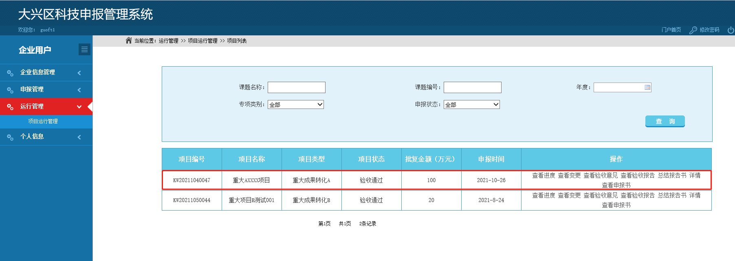
图5-1-15

双创政策项目
点击页面左侧“申报管理—>双创政策项目”，进入双创项目列表页，如图5-2-1所示。
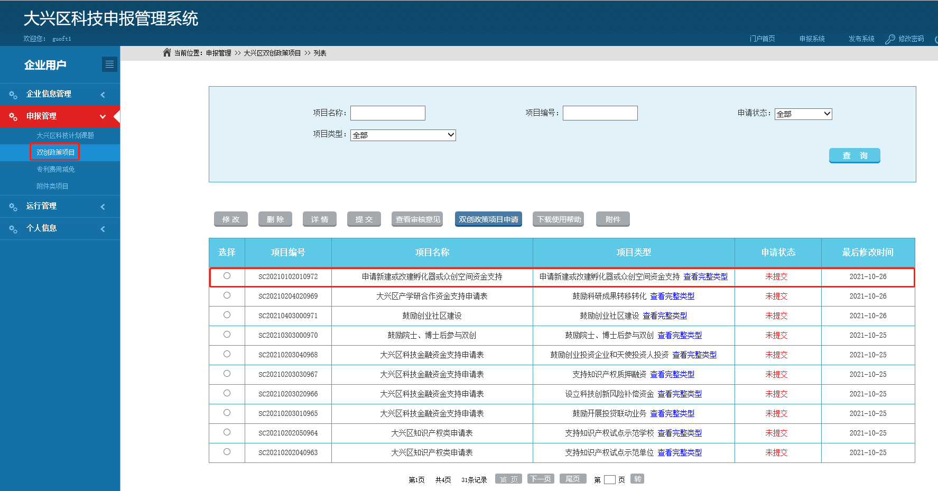
图5-2-1
可根据项目名称、项目编号、申请状态和项目类型查询符合条件的记录，显示在下面的表格中。
可选择列表中第一栏的单选框，选择一条记录，然后点击表格上方对应的操作按钮，对其进行修改、删除、详情、提交、查看审核意见等操作。下图以修改为例。
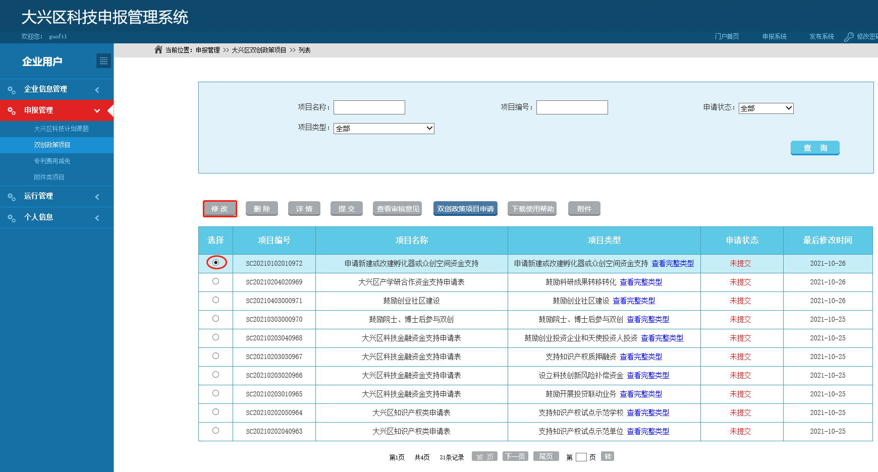
已经提交的课题不可进行修改和删除。点击“双创政策项目申请”按钮，进行项目申请。
点击“下载使用帮助”，可下载使用帮助，按提示填写完善申报信息。
点击“双创政策项目申请”按钮，进入双创项目选择页面，如图5-2-2所示。
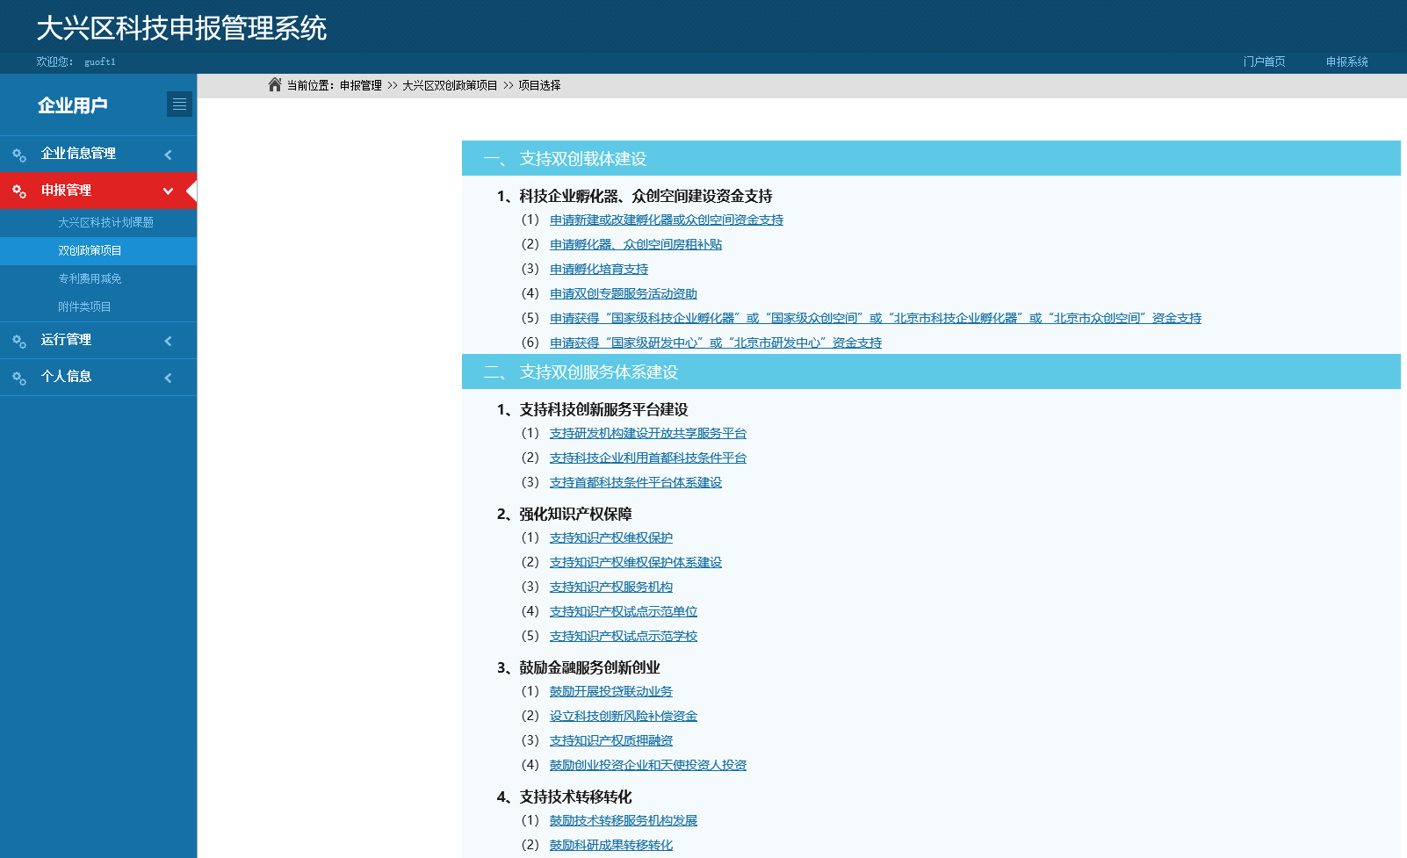
图5-2-2
选择需要申请的项目类型，本手册以“申请新建或改建孵化器或众创空间资金支持”的类型为例进行操作说明。
点击“申请新建或改建孵化器或众创空间资金支持”按钮进入项目封面页，完善封面信息后，点击保存。如图5-2-3所示。
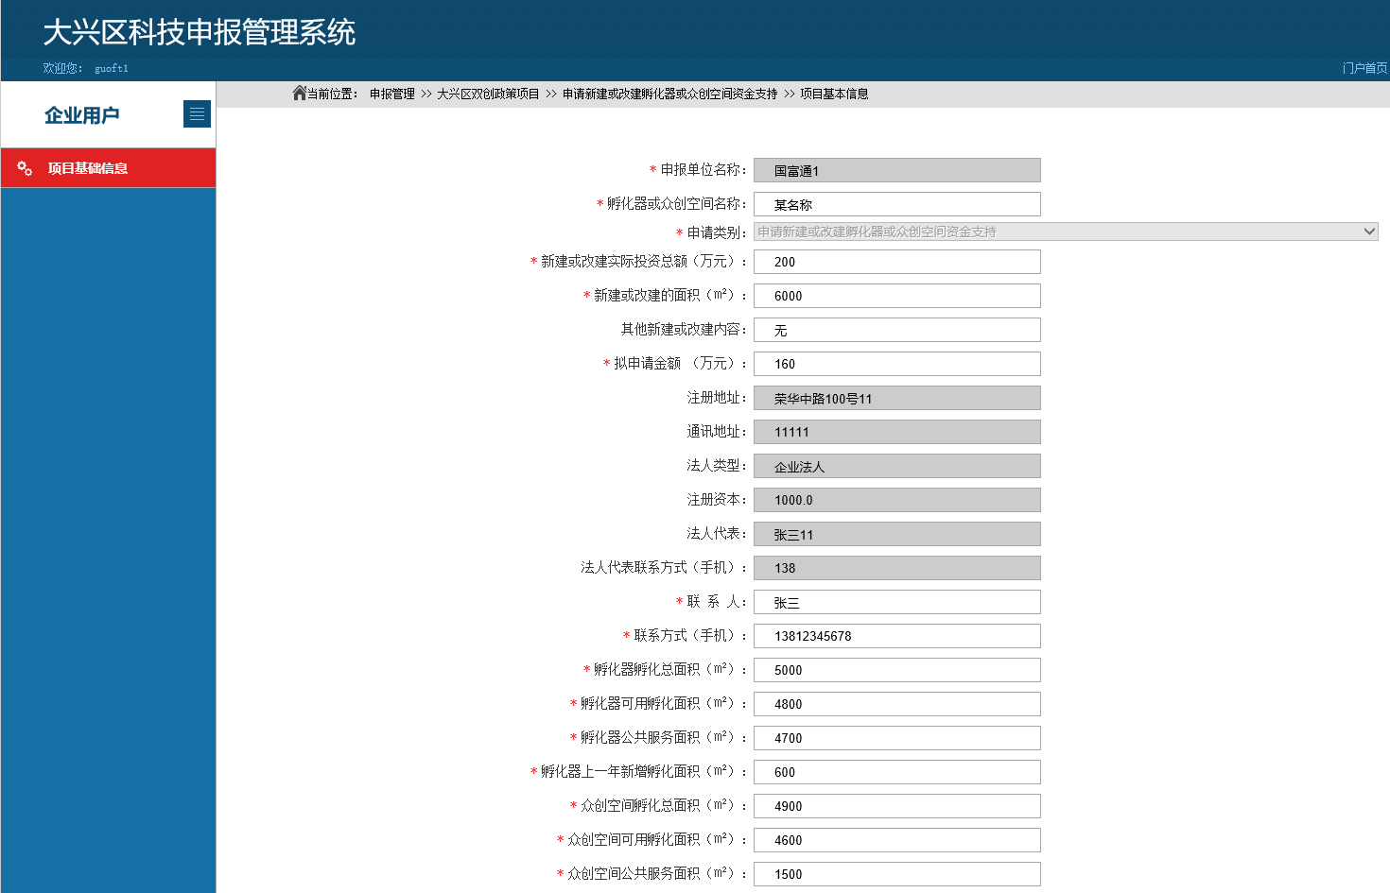
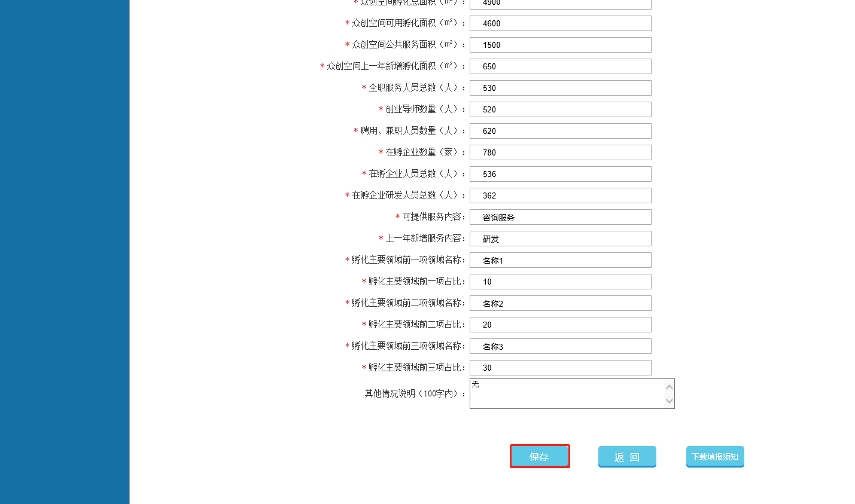
图5-2-3
点击“保存”按钮后，进入项目表格填报界面，如图5-2-4所示。
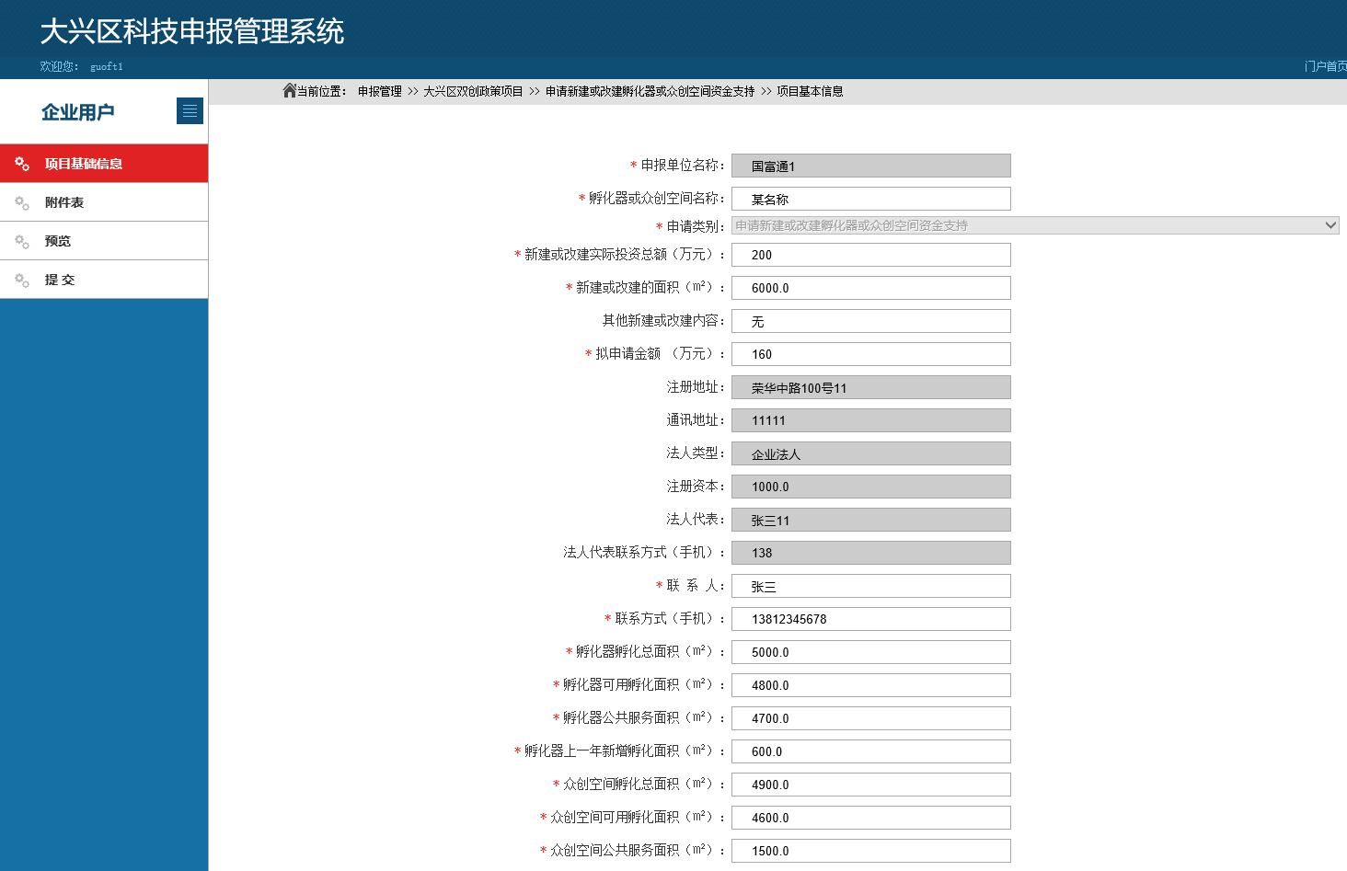
图5-2-4
完善各个表格信息后点击“保存”按钮可以保存表格信息，点击“下一步”开始填写下一个表格，或者直接点击左侧对应的表格按钮可以直接跳转到对应的表格填写界面。
完善所有信息后，点击“预览”可查看已填报的申报信息，确认无误后，点击“提交”，完成双创项目信息的提交。
如果用户有其他申报材料，需以附件形式上传，点击左侧“附件表”，选择需要上传的附件，如果有多个附件需要上传，点击添加附件，会添加附件上传框，继续浏览选择文件。
选择完毕后点击“上传附件”，弹出成功提示框，则上传附件成功。上传后的附件会显示在已上传附件部分。用户可以点击“删除”按钮，来删除误传的文件。如图5-2-5所示。
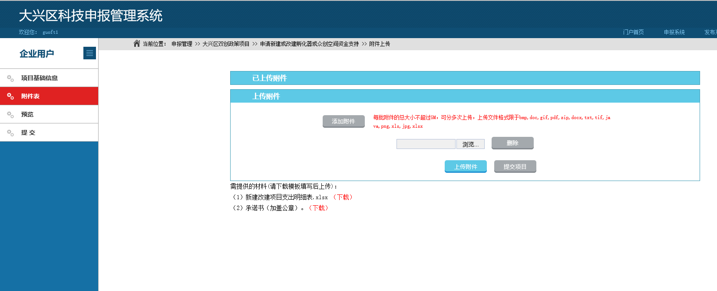
图5-2-5
预览填报的双创项目表。
点击左侧“预览”按钮，打开图5-2-6页面，如确认无误，可以打印文件，或者转换为pdf格式保存文件等。
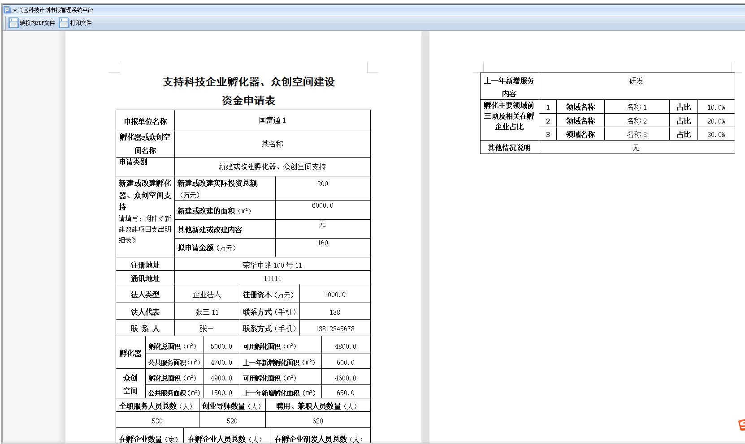
图5-2-6
提交双创项目表。
经预览确认双创项目表单无误后，点击“提交”，弹出确认提交对话框，如图5-2-7，点击“确定”，提交成功。等待政府管理员审批即可。
已经提交的项目不可进行修改和删除。
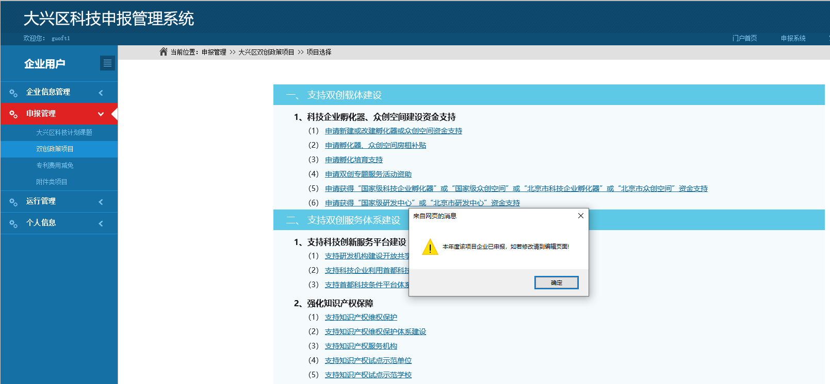
图5-2-7
提交后返回到项目列表界面，如图5-2-8所示。申请状态为“初审中”
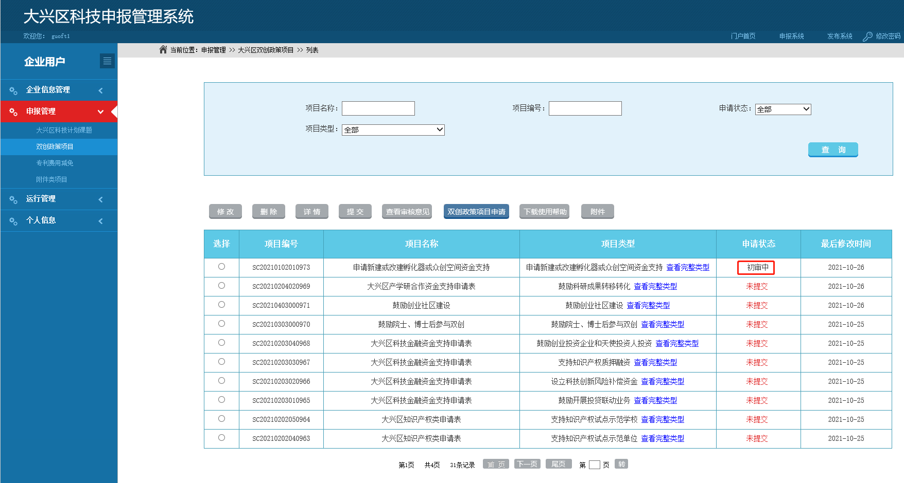
图5-2-8
点击“下载使用帮助”按钮可以下载“北京市大兴区科委关于双创项目管理和经费使用规范”文档。
点击项目前面的单选框后，再点击“附件”按钮可以看到该项目已经上传的附件，如图5-2-9所示。
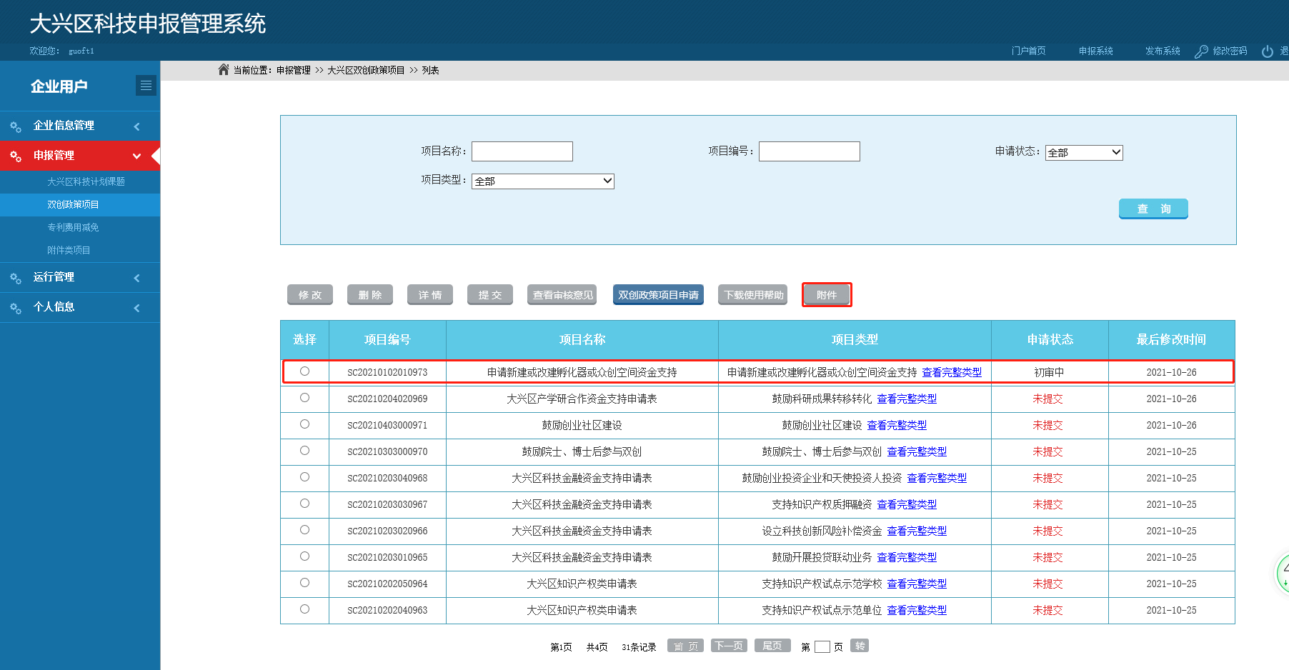
图5-2-9

技术问题咨询
系统使用过程中，如遇到无法打开页面，无法登录系统，无法上传附件，无法生成预览，无法提交项目等技术问题时，请联系技术支撑部门，协助解决问题，联系方式如下：
联系人：邵磊
电 话：13161516891
微 信：13161516891

